实验题目：交流电及整流滤波电路

实验目的：①掌握交流电路的基本特性及交流电各参数的测量方法；
②了解整流滤波电路的基本工作原理。

实验器材：示波器、信号发生器、万用表、导线若干。

实验原理：
- 交流电路
正弦交流电的表达式如下，其曲线如图1所示。
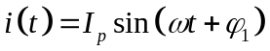 ……（1）
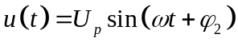 ……（2）
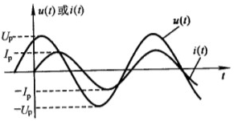
图1 正弦交流电电压和电流曲线

由此可见，正弦交流电的特性表现在正弦交流电的大小、变化快慢及初始值方面。而它们分别由幅值（或有效值）、频率（或周期）和初相位来确定。所以幅值、频率和初相位被称为正弦交流电的三要素。
- 幅值、频率值和有效值
（ⅰ）幅值
峰值或最大值，记为U_{P}或I_{P}，峰点电位之差称为“峰-峰值”，记为U_{P-P}和I_{P-P}。显然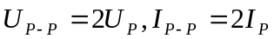。
（ⅱ）平均值
令i(t)、u(t)分别表示时间变化的交流电流和交流电压，则它们的平均值分别为
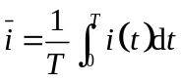 ……（3）
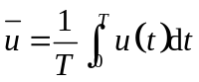 ……（4）
这里T是周期，平均值实际上就是交流信号中直流分量的大小，所以图1所示的正弦交流电的平均值为0。
（ⅲ）有效值
在实际应用中，交流电路中的电流或电压往往是用有效值而不是用幅值来表示。许多交流电流或电压测量设备的读数均为有效值。有效值采用如下定义：
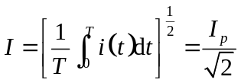 ……（5）
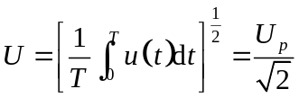 ……（6）
表1 常见交流电压的有效值、峰值和平均值的换算关系
名称 | 峰值 | 平均值 | 有效值
正弦波 | 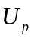 |  | 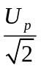
半波正弦 |  | 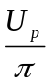 | 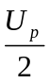
全波正弦 |  | 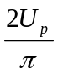
方波
锯齿波 |  |  | 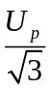

- 周期与频率
正弦交流电通常用周期（T）或频率（）来表示交变的快慢，也常常用角频率（ω）来表示，这三者之间的关系是
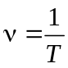 ……（7）
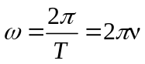 ……（8）
需要指出的是：同频率正弦交流电的和或差均为同一频率的正弦交流电。此外，正弦交流电对于时间的导数（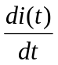）或积分（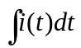）也仍为同一频率的正弦交流电。这在技术上具有十分重要的意义。

- 初相位
交流电t=0时的相位（φ）称为交流电的初相位。它反映了正弦交流电的初始值。

- 整流与滤波
整流电路的作用是把交流电转换成直流电，严格地讲是单方向大脉动直流电，而滤波电路的作用是把大脉动直流电处理成平滑的脉动小的直流电。
- 整流原理：利用二极管的单向导电性可实现整流。
（ⅰ）半波整流
如图2所示，D是二极管，R_{L}是负载电阻。若输入交流电为
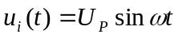 ……（9）
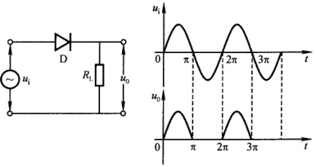
图2 半波整流电流图及其波形图

则经整流后输出电压u₀(t)为（一个周期内）
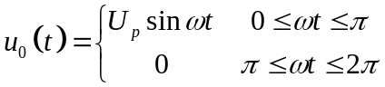 ……（10）
其相应的平均值（即直流平均值，又称直流分量）
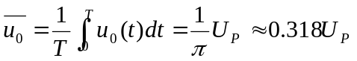 ……（11）
（ⅱ）全波桥式整流
前述半波整流只利用了交流电半个周期的正弦信号。为了提高整流效率，使交流电的正负半周信号都被利用，则应采用全波整流，现以全波桥式整流为例，其电路和相应的波形如图6.2.1-3所示。
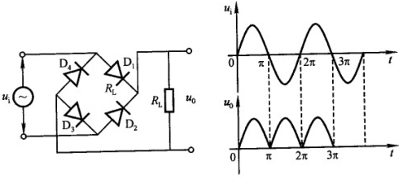
图3 桥式整流电流图及其波形图
若输入交流电仍为
……（12）
则经桥式整流后的输出电压u₀(t)为（一个周期）
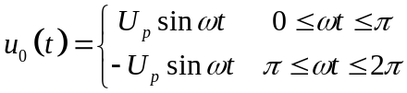 ……（13）
相应直流平均值为
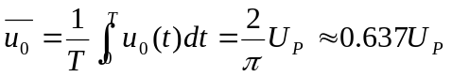 ……（14）
由此可见，桥式整流后的直流电压脉动大大减少，平均电压比半波整流提高了一倍（忽略整流内阻时）。
- 滤波电路
经过整流后的电压（电流）仍然是有“脉动”的直流电，为了减少被波动，通常要加滤波器，常用的滤波电路有电容、电感滤波等。现介绍最简单的滤波电路。
（ⅰ）电容滤波电路
电容滤波器是利用电容充电和放电来使脉动的直流电变成平稳的直流电。我们已经知道电容器的充、放电原理。图4所示为电容滤波器在带负载电阻后的工作情况。设在t₀时刻接通电源，整流元件的正向电阻很小，可略去不计，在t=t₁时，U_{C}达到峰值为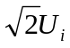。此后U_{i}以正弦规律下降直到t₂时刻，二极管D不再导电，电容开始放电，U_{C}缓慢下降，一直到下一个周期。电压U_{i}上升到和U_{C}相等时，即t₃以后，二极管D又开始导通，电容充电，直到t₄。在这以后，二极管D又截止，U_{C}又按上述规律下降，如此周而复始，形成了周期性的电容器充电放电过程。在这个过程中，二极管D并不是在整个半周内都导通的，从图上可以看到二极管D只在t₃到t₄段内导通并向电容器充电。由于电容器的电压不能突变，故在这一小段时间内，它可以被看成是一个反电动势（类似蓄电池）。
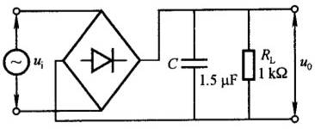
图4 全波整流电容滤波器

由电容两端的电压不能突变的特点，达到输出波形趋于平滑的目的。经滤波后的输出波形如图5所示。
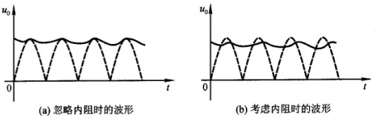
图5 全波整流电容滤波器电路的输出波形

（ⅱ）π型RC滤波
前述电容滤波的输出波形脉动系统仍较大，尤其是负载电阻R_{L}较小时。除非将电容容量增加（实际应用时难于实现）。在这种情况下，要想减少脉动可利用多级滤波方法，此时再加一级RC低通滤波电路，如图6.2.1-6所示，这种电路也称π型RC滤波电路。
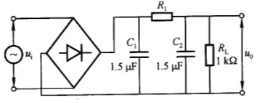
图6 π型RC滤波电路

由图可见，π型RC滤波是在电容滤波之后又加了一级RC滤波，使得输出电压更平滑（但输出电压平均值要减少）。

实验内容、原始数据及数据处理：（以下作波形图均用Mathematica软件）
- 测量纯正弦交流电的电压
信号发生器的输出信号为：500Hz、电压分别如下：
(1)用数字万用表测量电压的有效值，计算峰—峰值
(2)用示波器观测峰—峰值，计算有效值，画出波形图。
表2 测量纯正弦交流电压的原始数据
（1a） | U_{有效值}(万用表ACV挡)/V | 0.7140 | 1.4188 | 2.1510 | 2.8244 | 3.5272 | 4.2286 | 4.9243 | 5.6426
（1b） | U_{p-p}（计算值）/V | 2.0195 | 4.0130 | 6.0840 | 7.9886 | 9.9764 | 11.9603 | 13.9280 | 15.9596
|(1b)-(2a)|/(2a) | 相对误差 | 0.98% | 0.33% | 1.40% | 0.14% | 0.24% | 0.33% | 0.51% | 0.25%

（2a） | U_{p-p}(示波器测)/V | 2 | 4 | 6 | 8 | 10 | 12 | 14 | 16
（2b） | U_{有效值} (计算值)/V | 0.7071 | 1.4142 | 2.1213 | 2.8284 | 3.5355 | 4.2426 | 4.9497 | 5.6569
|(2b)-(1a)|/(1a) | 相对误差 | 0.96% | 0.32% | 1.38% | 0.14% | 0.24% | 0.33% | 0.52% | 0.25%
(3)作图：X——Y； X: U_{p-p}(示波器测) Y: U_{有效值}(万用表ACV挡) Y= kX
斜率的相对误差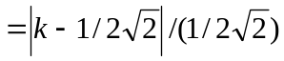
数据处理：
首先，画出的波形图如下所示：
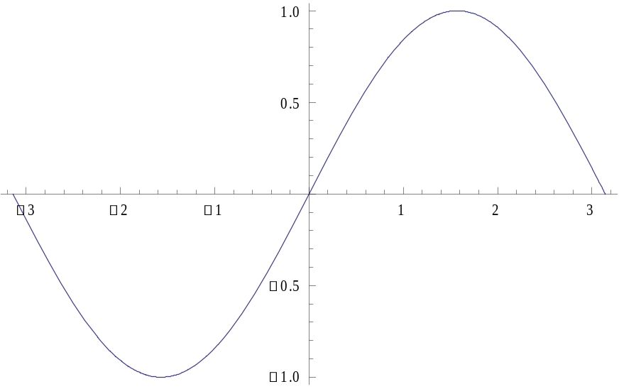
图7 正弦波形图

利用Origin作出X-Y图如下：
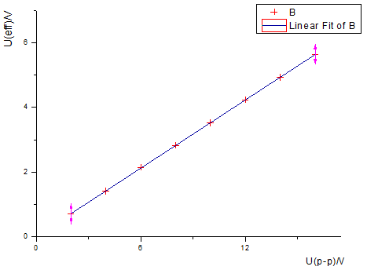
图6 Origin做出的X-Y图

用最小二乘法法处理数据。
斜率为 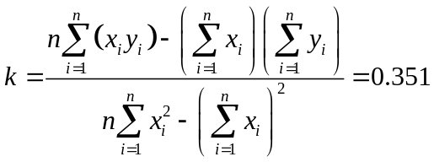
截距为 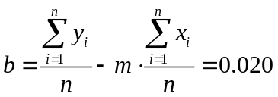
相关系数为
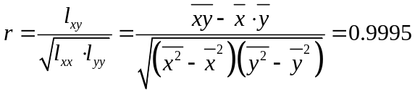
因为r非常接近于1，所以该数据的线性相关性非常好。
又由斜率的相对误差公式得到斜率的相对误差为
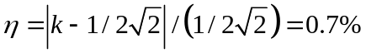

2．峰峰值是10V的纯正弦交流电，经半波、全波整流后的波形测量
- 用数字万用表测量半、全波整流的输出端电压，并对比理论计算值
（理论计算值：）计算输出端信号的交流、直流成分有效值以及总有效值
表3 数字万用表测出的整流后的输出电压
输入端信号 U_{i} |  |  | 输出端信号U_{o} | 理论计算值（对比）
设定：  f=500 Hz  U_{p-p}=10.0V  U_{有效值}=3.546V | 半 | 数字万用表ACV档 | 1.738V | 交流成分总有效值=  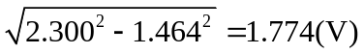
设定：  f=500 Hz  U_{p-p}=10.0V  U_{有效值}=3.546V | 半 | 数字万用表DCV档 | 1.478V | 直流成分= U₀/π=1.464V
设定：  f=500 Hz  U_{p-p}=10.0V  U_{有效值}=3.546V | 半波总有效值(交流+直流)= U₀/2=2.3V
设定：  f=500 Hz  U_{p-p}=10.0V  U_{有效值}=3.546V | 全 | 数字万用表ACV档 | 1.464V | 交流成分总有效值  =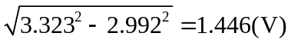
设定：  f=500 Hz  U_{p-p}=10.0V  U_{有效值}=3.546V | 全 | 数字万用表DCV档 | 2.778V | 直流成分=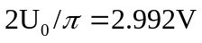
设定：  f=500 Hz  U_{p-p}=10.0V  U_{有效值}=3.546V | 全波总有效值(交流+直流)= 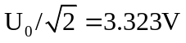
在上表的数据处理中，引用了表1中的结果，且运算公式为
……（15）
数据处理：
计算过程如下：
输入端信号的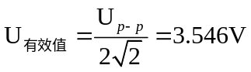
对于半波整流，由下面的一张表4得到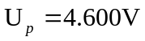
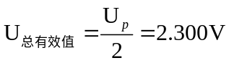
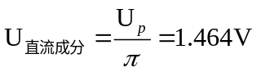
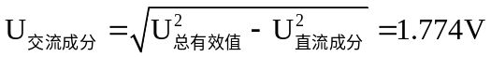
、对于全波整流，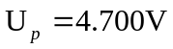
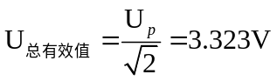
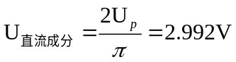
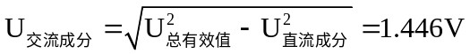

- 用示波器测量半、全波整流后的输出端电压
表4 示波器测的整流后输出电压
输入端信号 U_{i} |  |  | 输出端信号 U_{o}
设定：  f=500 Hz  U_{p-p}=10.0V  U_{有效值}=3.54V | 示波器测交流成分(电压峰幅度) | 半 | U₀ =4.6V
设定：  f=500 Hz  U_{p-p}=10.0V  U_{有效值}=3.54V | 示波器测直流成分电压(DC/AC) | 半 | U_{o(直流成分)}=1.4V
设定：  f=500 Hz  U_{p-p}=10.0V  U_{有效值}=3.54V | 示波器测交流成分(电压峰幅度) | 全 | U₀ =4.7V
设定：  f=500 Hz  U_{p-p}=10.0V  U_{有效值}=3.54V | 示波器测直流成分电压(DC/AC) | 全 | U_{o(直流成分)}=2.6V
- 分别画出整流前、后的输入、输出波形图
作图：
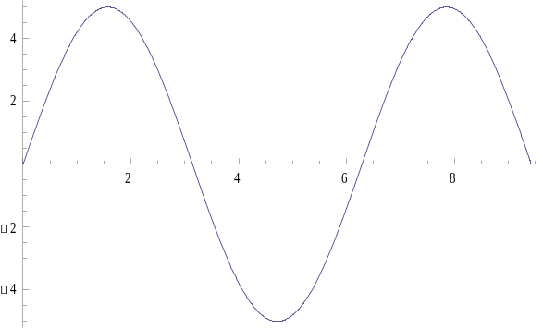
图7 整流前的波形图

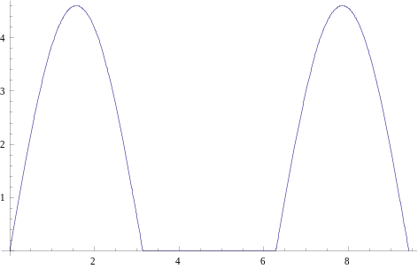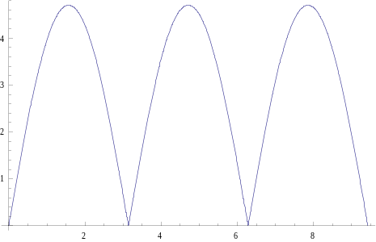
图8 半波整流后的波形图
图9 全波整流后的波形图

- 滤波电路测量（全波整流条件下） (1) 不加电容（略） (2) 加电容；测量数据如下表：
表5 滤波实验的原始数据
输入信号U_{p-p}=10v |  | 输出信号U_{o}（万用表测） | 输出信号U_{o}（ 示波器测）
设定：f=500 Hz  U_{p-p}=10.0V  U_{有效值}=3.54V | 加  电  容 | U_{o}（ACV档）=52.4mV  U_{o}（DCV档）=4.41V | 1)示波器测交流成分变化的最大幅度：0.3V  2)示波器测直流成分(DC/AC) = 4.4V  画出滤波后的大致波形：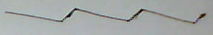
画出输出端波形图
图10 正弦电流经过全波整流及滤波后的波形图

4．总结：在输入端正弦交流信号相同、不变的情况下，从半波整流、到全波整流、再到滤波，电路输出端的直流、交流成分的变化规律
答：根据以上表3、4、5的实验数据，对于万用表测得的数据，能得到下表
表6 对比表格
 | 半波整流 | 全波整流 | 滤波
直流成分 | 1.478V | 2.778V | 4.410V
交流成分 | 1.738V | 1.464V | 52.4mV
由上表可以发现，在设定输入信号参数为f=500 Hz，U_{p-p}=10.0V，U_{有效值}=3.54V的情况下，直流成分是随半波整流、到全波整流、再到滤波递增的，而交流成分是递减的。

思考与讨论：
  - 峰-峰值为1V的正弦波，它的有效值是多少？
答：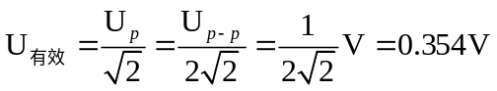
  - 整流、滤波的主要目的是什么？
答：整流的目的：把交流电转换成直流电，严格地讲是单方向大脉动直流电，并且，尽量是效率得到提高。这样，在实际应用中，就能通过交流电获得直流电以满足某些需求。
滤波的目的：减少经过整流后的电压（电流）仍然有“脉动”的直流电的波动，这就是进行滤波的目的。

实验小结：
通过本实验的操作练习，能够加深对交变电流的理解，并且熟悉对示波器的操作。本实验强调了交变电流的峰峰值、有效值、平均值之间的关系，并且指出了整流与滤波的种种方法及电路。通过整流与滤波，我们可以将交流电变为直流电，并将其波动减小。

